Mal

Hovedområde | Økonomistyring – regnskapsdata i hovedbok
Aktivitet | Kontrollere at det er samsvar mellom balanse og resultatregnskap
Risiko i  regnskapet | Manglende samsvar mellom resultatregnskap og balanse
Hyppighet | Minimum hvert tertial
Utfører | Torgeir Pedersen
Ansvarlig | Økonomiavdelingen
Tilbakemelding | Korrigeres av Torgeir Pedersen

Beskrivelse kontrollhandling:

Detaljert rutine for felles avstemming av følgende balansekonti:

KODE | PROSJEKT- | BOA | FIN.- | FAKT.- | PER.- | BALANSE-
 | TYPE |  | KILDE | KONTO | KONTO | KONTO
BF | Bevilgningsfinansiert virksomhet
B3 | Tildelinger fra andre statlige virksomheter | BA | 3* | 3410 (29980 for videreformidling) | 3419 | 2181
B5 | Tilskudd fra kommunale og fylkesk. etater | BA | 5* | 3430 (29982 for videreformidling) | 3434 | 2184
B6 | Tilskudd fra organisasjoner og stiftelser | BA | 6* | 3440 (29984 for videreformidling) | 3449 | 2186
B7 | Tilskudd fra andre (utlandet) | BA | 7* | 3490 (29986 for videreformidling) | 3499 | 2188
B8 | Tilskudd fra næringsliv og private | BA | 8* | 3450 (29988 for videreformidling) | 3459 | 2187
B9 | Gaver | BA | 3*- 8* | 3460 | 3468 | 2190
FR | Tilskudd fra NFR | BA | 4* | 3400 (29901 for videreformidling) | 3409 | 2180
FS | Tilskudd fra NFR via statlige aktører | BA | 4* | 34001 (29903 for videreformidling) | 34091 | 21801
FA | Tilskudd fra NFR via ikke-statlige aktører | BA | 4* | 34002 (29905 for (videreformidling) | 34092 | 21802
EU | Tilskudd fra EUs rammeprogram for forskning | BA | 7* | 3420 (29971 for videreformidling) | 3424 | 2182
EA | Andre tilskudd fra EU | BA | 7* | 3425 (29973 for videreformidling) | 3429 | 2183
RF | Tilskudd fra regionale forskningsfond | BA | 5* | 3435 (29961 for videreformidling) | 3439 | 2185
RS | Tilskudd fra regionale forskningsfond via statlige aktører | BA | 5* | 34351 (29963 for videreformidling) | 34391 | 21851
RA | Tilskudd fra regionale forskningsfond via ikke-statlige aktører |  |  |  | BA | 5*
O3 | Oppdrag fra statlige virksomheter | OA | 3* | 3041 | 3241 | 2971
O5 | Oppdrag fra kommunale og fylkesk. etater | OA | 5* | 3042 | 3242 | 2972
O6 | Oppdrag fra organisasjoner og stiftelser | OA | 6* | 3043 | 3243 | 2973
O7 | Avgiftsfrie oppdragsinntekter fra utlandet | OA | 7* | 3130 | 3244 | 2974
O8 | Oppdrag fra næringsliv og private | OA | 8* | 3045 (3135 untaksvis) | 3245 | 2975
HP | Hovedprosjekt (flere finansieringskilder)  Ingen bokføring på hovedprosjekt (hovedprosjekt kun til rapporteringsformål)

- Bevegelse på disse kontiene skjer normalt ved en månedlig automatisk periodisering der prosjektets bevegelser på konto 3000 - 9999 debiteres en av disse kontiene på bakgrunn av prosjekttype og krediteres aktuell periodiseringskonto.
- Bevegelsen på disse kontiene skal tilsvare bevegelsen på kontiene 3000 - 9999 minus aktuell periodiseringskonto.
- Avstemmingen forutsetter at inngående balanse i periode 00 er korrekt. Den enkelte prosjektleder og instituttleder bekrefter årlig at saldoen på BOA-prosjekter er korrekt.
- Finner differansen mellom UB og IB i løpet av året. Dette sees opp mot bevegelser på kontoen i løpet av året:
  - Finner først forskjellen i inntekter og kostnader for prosjekttypen som er knyttet til kontoen. Dette fordi det er prosjekttype som styrer automatisk periodisering av inntektene hver måned
  - Hvert tertial blir prosjektfordringer kreditert 297* og debitert konto 1530. Sjekk derfor om det er ført bruttoføring av oppdragsfordringer gjeld på prosjekt 199999/199999E. Disse prosjektene er ikke knyttet mot prosjekttype og må tas hensyn til i eget søk. Det må også korrigeres for ev. beløp som framkommer i UB-søket og som ikke er knyttet mot prosjektnummer. Dette er også knyttet til bruttoføring av oppdragsfordringer gjeld
  - Det må korrigeres for ev. manuelle føringer på kontoen for eksempel som følge av endring i prosjekttype

- Finn IB. Agresso økonomi - spørring - spørring saldotabell (browser) - ”BOA - Avstemming - IB”:

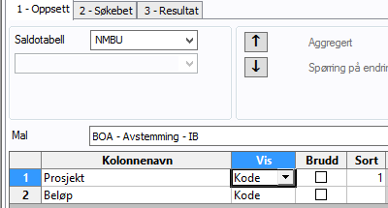

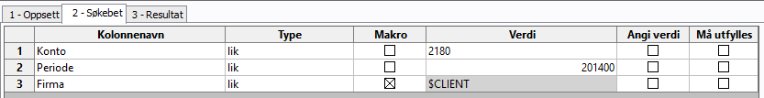
Sørg for rett 00-periode og riktig konto! Klipp og lim til Excel (k:\økonomi\Agresso timeprosjekt\Avstemminger) på eget IB-ark.

- Finn UB. Agresso økonomi - spørring - spørring saldotabell (browser) - ”BOA - Avstemming - UB”:

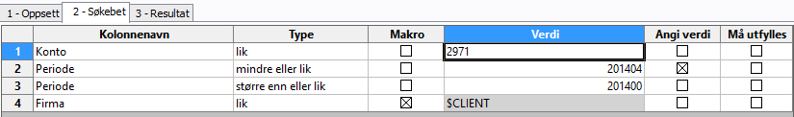

Sørg for riktige perioder og riktig konto! Klipp og lim til Excel på eget UB-ark.

Ved årsslutt: Husk å ta med periode 13!

- I Excel: Stå i IB-arket: I celle C2: Lag funksjonen:
=FINN.RAD(A2;’UB2007’!A:A;1;USANN). Kopier nedover i C-kolonnen. Sorter etter kolonne C slik at #I/T-prosjektene samles. Disse prosjektene legges til UB-lista (dette er prosjekter som er avsluttet i perioden). Sorter så etter prosjektnummer.

- Stå i UB-arket: Lag ny C-kolonne: I celle C2: Lag funksjonen:
=FINN.RAD(A2;’IB2007’!A:B;2;USANN). Kopier nedover i C-kolonnen. Sorter etter kolonne C slik at #I/T-prosjektene samles (dette er nye prosjekter). Bytt #I/T med 0. I kolonne D: Sett opp diff UB - IB. Kolonne B - C. Sjekk at summene stemmer (ΣIB og ΣUB og UB-IB horisontalt og vertikalt).

- Utgifter. Agresso økonomi - spørring - spørring saldotabell (browser) - ”BOA - Avstemming - kostnader”:

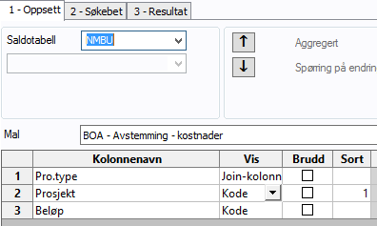

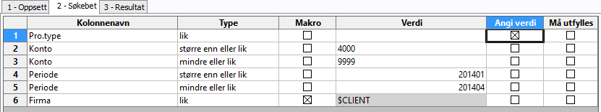

Sørg for riktige perioder og riktige prosjekttype. Klipp og lim til Excel på eget utgifter-ark.

- Inntekter. Agresso økonomi - spørring - spørring saldotabell (browser) - ”Avstemming - inntekter”:

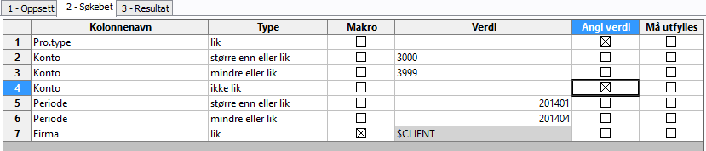
Sørg for riktige perioder, konti og riktig prosjekttype. Konto «ikke lik» skal være periodiseringskontoen som tilhører prosjekttypen. Klipp og lim til Excel på eget inntekter-ark.

- Stå i inntekter-arket: Kolonne C: Lag funksjonen:
=FINN.RAD(A2;’Utgifter’!A:B;2;USANN). Kopier nedover i C-kolonnen. Sorter etter kolonne C slik at #I/T-prosjektene samles. Disse prosjektene legges til utgifter-lista.

- Stå i utgifter-arket: Kolonne C: Lag funksjonen:
=FINN.RAD(A2;’Inntekter!A:B;2;USANN). Kopier nedover i C-kolonnen. Sorter etter kolonne C slik at #I/T-prosjektene samles. Bytt #I/T med 0. Finn diff inntekter og utgifter (B + C).

- Ny fane: Oversikt.

- Sett opp: Diff inntekter og utgifter (bevegelse pro.type)

- Sett opp: Minus Diff UB - IB

- Går dette i null? Hvis ikke…

- Manuelle føringer eller prosjekter som har endret prosjekttype (diff UB – IB og bevegelse på prosjekttype):
Regn ut pr prosjekt:

I UB-fanen:

A: I D-kolonnen: Regn ut diff UB - IB (B - C)

B: Det kan være prosjekter med inntekter og kostnader som ikke er på UB-lista (Σ inntekter og Σ kostnader vil da ikke stemme). I fanen for inntekter: I ny kolonne: (=FINN.RAD(A2;’UB’!A:A;1;USANN). Kopier nedover. Prosjekter med #I/T må legges til i UB-fanen. Tilsvarende for fanen med kostnader (=FINN.RAD(A2;’UB’!A:A;1;USANN).

Tilbake i UB-fanen:
Sett opp tilhørende inntekter (F-kolonnen)
(=FINN.RAD(A2;'Inntekter '!A:B;2;USANN) og kostnader (G-kolonnen) (=FINN.RAD(A2;'Utgifter '!A:B;2;USANN) i UB-fanen.

I H-kolonnen: regn ut Σ F og G.

C: Diff A-B: I I-kolonnen: Regn ut D - H. Summér. Denne tas med i avstemmingen. (Sett opp prosjektnumrene og beløpene der Σ ≠ 0 som henvisning i oversikt-fanen).
Luk vekk de som allerede er korrigert for i ”Avstemming - UB”-søket: Beløp uten prosjekt, ev. også for ”TP – Nettobevegelse 199999*”-søket.

Lagre excelfila på Y:\Økonomi- og eiendom\Økonomi\Økonomistyring\BOA_inkl_aksjeselskap\Kontroller og avstemminger…

Til beholdingskontoperm hos Liv Berit:

- Fyll ut avstemmingsskjema for balansekonti (se k:\okonomi\avstem balansekonto...)
- Legg ved ”oversikt”-fanen og utskrift av IB (avstemming IB) og UB (”Avslutte prosjekt” i saldotabellen: periode 00 - nå. Riktig konto)
- Gå til k:\okonomi\avstem balansekonto\år og tertial og kvitter ut for at konto er avstemt

